
实 验 报 告

（ 2020 / 2021学年 第2学期）

课程名称 | 数据结构
实验名称 | 哈希散列表的实验
实验时间 | 2021 | 年 | 6 | 月 | 30 | 日
指导单位 | 武汉纺织大学
指导教师 | 陈常念

学生姓名 | 周伟 | 学号 | 2104240923
学院(系) | 计算机与人工智能学院 | 专 业 | 计算机与科学

- 实验目的
1.；基于哈希算法和链表储存数据
2.；对文件的读取和导出的运用

二、实验任务
完成包括（1）实现完整的file_read_ht()函数，读取每一行的人名信息，构造散列表，使用链地址法处理冲突，定义数组指针存放数据信息（人名，登录次数）。其中包括lookup()，find()函数编写。
（2）实现完整的file_write_ht()函数，将散列表信息写入output.txt文件中
（3）实现完整的search_ht()，查找输入的人名，显示登录信息。
（4）实现完整的cleartable()，销毁散列表。

三、主要操作步骤及实验结果记录（对实验过程中的主要操作步骤进行描述，并随时记录实验过程中观察到的结果，必要时可辅助截图）
1.设计原理：
根据哈希算法的取余运算构造数组，再用链表的知识把重复冲突的数据链起来，并方便处理数据；

- 设计步骤：
- //计算哈希值
- static unsigned long hashstring(const char *str)
- {
- unsigned long h=0;
- int i,n;
- n=strlen(str);
- for(i=0;i<n;i++)
- {
- h+=str[i]*pow(31,i);
- }
- return h%1000;

- }
/*将在散列表中查找相应节点，并进行相应操作，找到返回指针，没找到则创建节点并加入散列表，并返回指针*/
static PNode lookup(const char *str)
{
PNode wp=NULL;
char word[100];
strcpy(word,str);
char *name;
signed long pos=hashstring(str);
PNode p=table[pos];
while(p!=NULL&&strcmp(p->data.name,str))
{
p=p->next;
}

if(p!=NULL)
{
p->data.totalcount++;
return p;
}
else
{
wp=walloc(str);
wp->next=table[pos];
table[pos]=wp;
return wp;
}
}

/*读取文件，创建散列表*/
void file_read_ht()
{
FILE *fp = fopen("user_login.txt", "r");
char word[1024];
char *name;
PNode wp = NULL;
int i;
for(i=0;i<MAX_BUCKETS;i++)
{
table[i]=NULL;
}

memset(table, 0, sizeof(table));

int count = 0;
while (!feof(fp)) { //这里while的条件改了

fscanf(fp, "%s", word);
name = strtok(word, ",");
////begin
//加入散列表，2条语句实现
signed long wei=hashstring(name);
lookup(name);
////end

count++;
}
printf("%d \n", count);
fclose(fp);
}
//文件的导出
void file_write_ht()
{
FILE *fp;
int count = 0;
char ch[30];
if((fp=fopen("wei.txt","wt")) == NULL ) {
printf("Fail to open file!\n");
exit(0);
}
int i;
////begin
for(i=0;i<1000;i++)
{
itoa(i,ch,10);
fputs("table[i]=",fp);
fputs(ch,fp);
fputs(" ",fp);
while(table[i])
{
fputs(table[i]->data.name,fp);
//printf("%s %d",table[i]->data.name,table[i]->data.totalcount);
fputs(" ",fp);
table[i]=table[i]->next;
}
fputc('\n',fp);
fputc('\n',fp);
fputc('\n',fp);
}

////end
printf("%d\n", count);
}

- 验证步骤：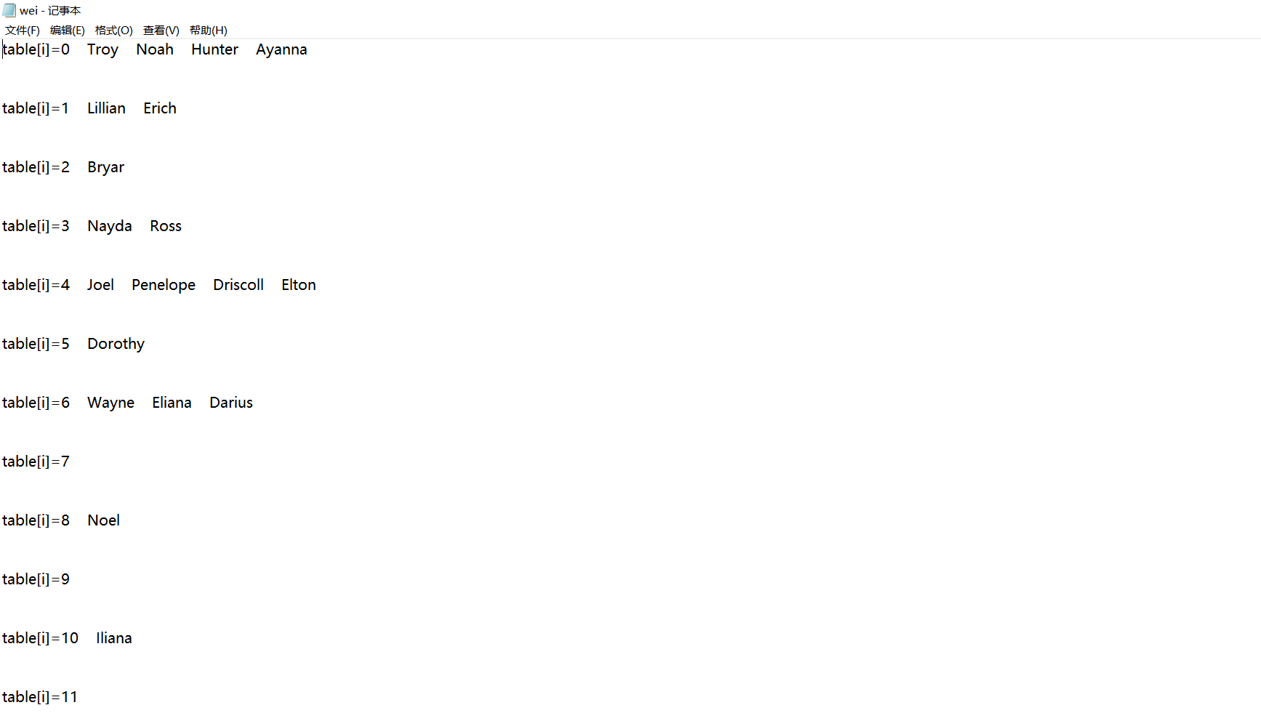

四、实验小结（结合所学知识对实验过程中观察到的实验结果进行分析，心得体会等）
1.结果分析

2.遇到的问题，如何解决的？

3.收获

说明：
实验报告提交到超星学习通

